USER – INTERFACE

1. Home page:

Hiện tại trang Home page đang bị thừa 1 số button và bố cục chưa hoàn hảo:

+, Button “Tìm kiếm năng cao” ở Footer, suggest là bỏ đi ạ.

+, Button “Đăng tin ngay” với button “Đăng tin mới”: Chọn 1, bỏ 1 ạ.

+, Hiện tại trên máy em “Home Page” vẫn đang phải cuộn ạ.

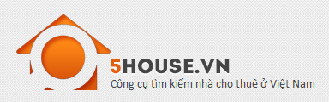

* Cái này nên sửa thành “Website tìm kiếm nhà cho thuê tại Việt Nam”

+, Sửa lại nôi dung của cái item 3 này nhé:

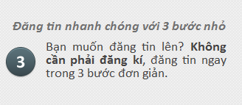

1. Đăng tin:

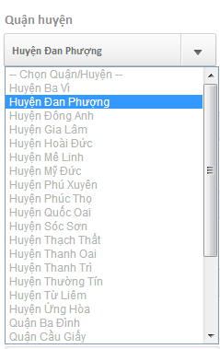

+ Bỏ chữ Quận/Huyện trong các item của combo box đi nhé.

1. Khi chọn: Tỉnh/Thành xong thì load luôn các quận/Huyện nhé, hiện tại như thế này chưa ổn ạ.

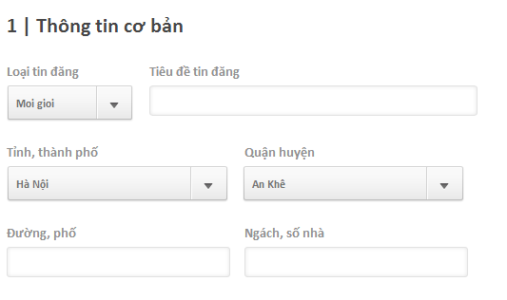

1. Bỏ Hướng nhà trong trang detail và Đăng tin

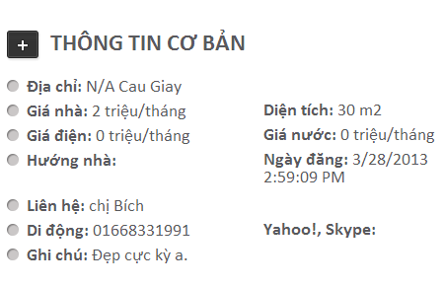

1. Khi em đã chọn 1 ảnh rồi, chọn thêm ảnh thì bị lỗi GUI như thế này ạ.

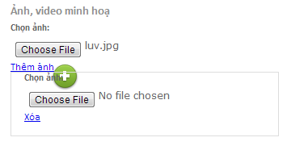

Sau khi chọn thì ra như thế này:

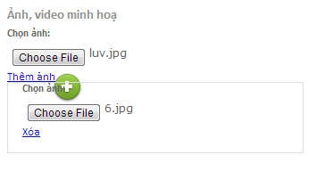

+ Nên để thêm chức năng preview ảnh để họ biết có upload đúng không nữa nhé?

+ Cái nút “+” kia sao chẳng thấy có chức năng chi vậy ta?

1. Thông báo “Đăng bài thành công” làm cho chuyện nghiệp hơn chút nhà các coder, designer

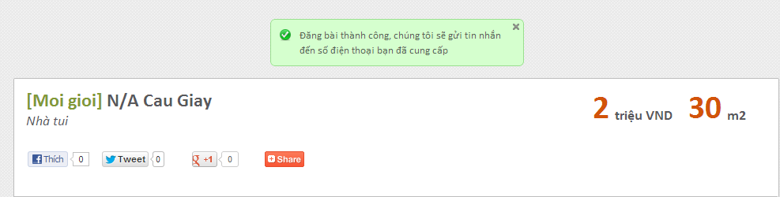

+ Địa chỉ người ta không nhập củ thể thì thôi, lấy tên đường thôi chứ đừng để “N/A” như trong hình trên nhé

1. Mình có đăng có 1 bài thôi mà sao “Marker” lại báo 2 rồi zoom out khá lâu để nhìn rõ :D

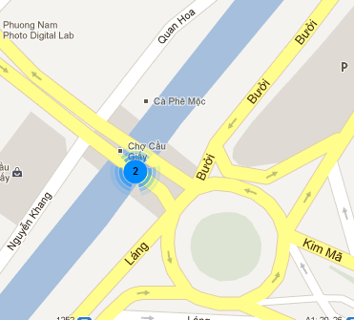

1. Khi click vào Marker ra một số thong tin chi tiết của bài “bài post” nhưng chỉnh lại font chữ cho đều, đẹp và chuyên nghiệp:

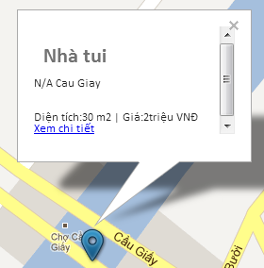

1. Mình input để Search như thế này:

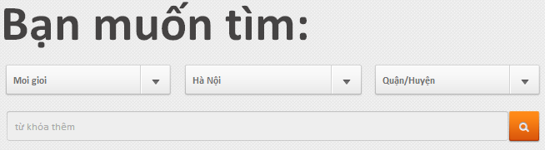

Nhưng output mình lại ra thế này: Mặc dù mình có 1 địa điểm thôi nhé, và type hiện trên result không đúng với type mình chọn ban đầu và vị trí nữa:

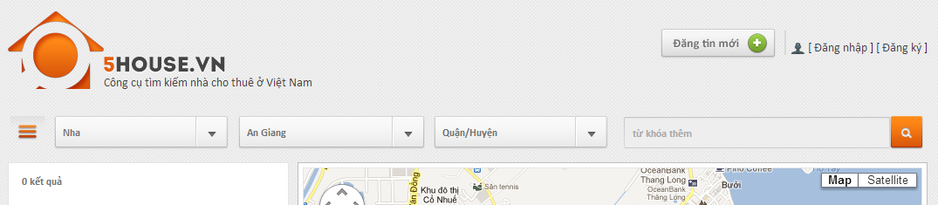

1. Khi mình click để **“View detail of a post”** thì mình có ý kiến thế này:

+, **Tittle không nên để chữ nghiêng**

+, Phần **“Hỏi/Đáp” không xuất hiện thong tin liên hệ ? Xem lại giúp em**

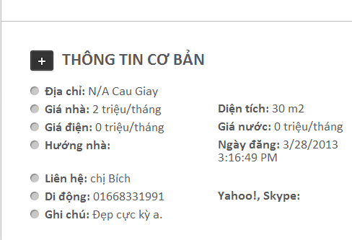

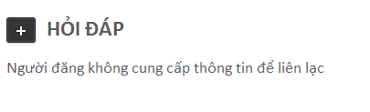

1. Cái này làm lại CSS nhé, cái pop up này nhìn nó bị lệch tone, với Hyperlink thì nên để theo chuẩn nhé. ☺

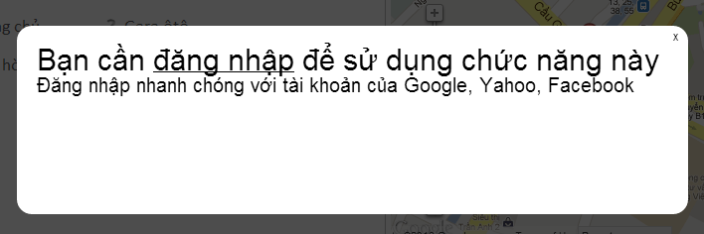

1. Cái “Kết quả ưa thích” 🡪 Coder làm thế nào để click ngoài vùng đó là thoát được Pop up đó nhé.

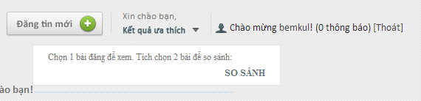

1. Thêm vào **“Favourite list”** thì cái Ngôi sao nên thay đổi trạng thái để nó biết là nó đã “Add to favourite list” hay chưa nhé.

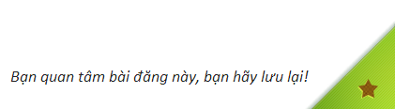

1. Em không so sánh được. Xem lại nha

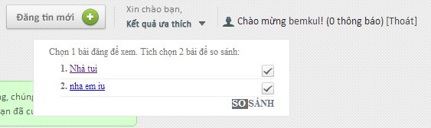

1. **Account User**

+ Phần này nên để cùng một font cho các tab, đừng để “*Danh sách yêu thích*”

+ Khi User, click vào 1 tab thì tab đó nên chuyển màu sang màu cam hoặc màu gì đó cho dễ nhận biết họ đang ở đâu.

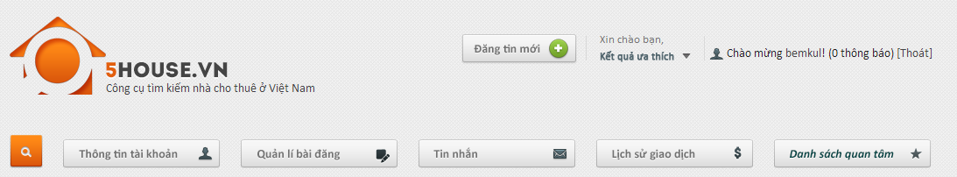

+ Nut “Quay lại” em nghĩ nên cho text vào 1 icon “🡨”

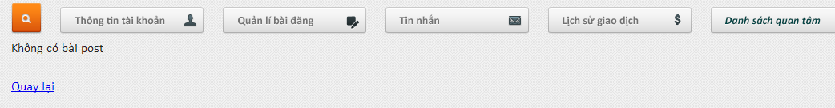

+ Khi đăng nhập: Phần “Chào mừng bemkul!” 🡪 Nên để useraccount hyperlink hoặc dễ nhận biết hơn.

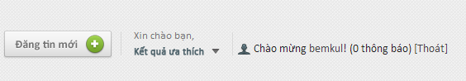

+ Phần **“Quản lý bài đăng”: Sửa lại CSS cho chi tiết các bài đăng ở dưới nhé, hiện tại nhìn bị mất cân đối, kiểu BÉO quá, hoặc GẦY quá. :D**

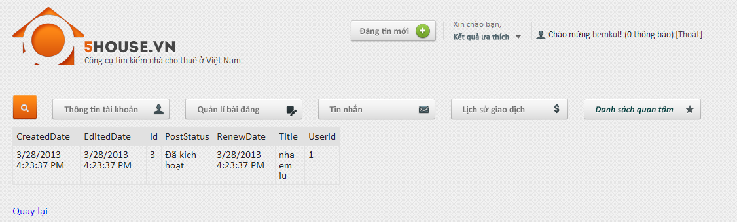

+ Phần quản lý tin nhắn làm CSS cho chuyên nghiệp hơn nhé. Hiện tại nhìn đơn giản và không thân thiện với người dùng. Em cám ơn

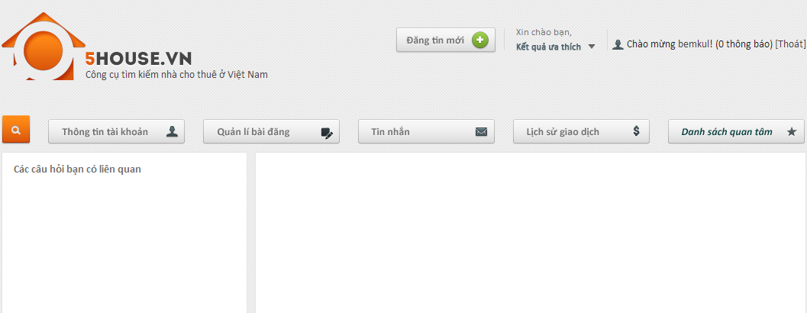

+ “Kết quả ưa thích” 🡪 “Bài viết được yêu thích” / “Bài đăng quan tâm:”

1. Error at “Favorite” list.

_ Mình click vào **“Kết quả ưa thích”** thì hiện ra list như thế này:

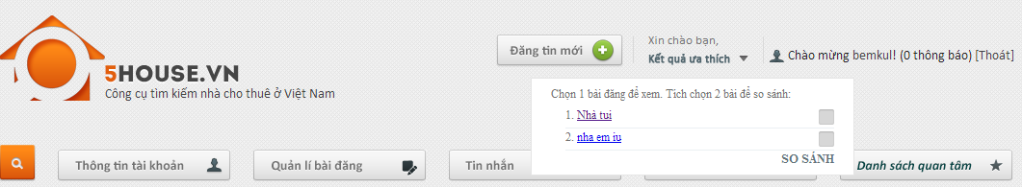

_Tuy nhiên, khi click vào 1 bài viết và click lại vào **“Kết quả ưa thích” thì: Title các đăng đã yêu thích không xuất hiện như hình dưới:**

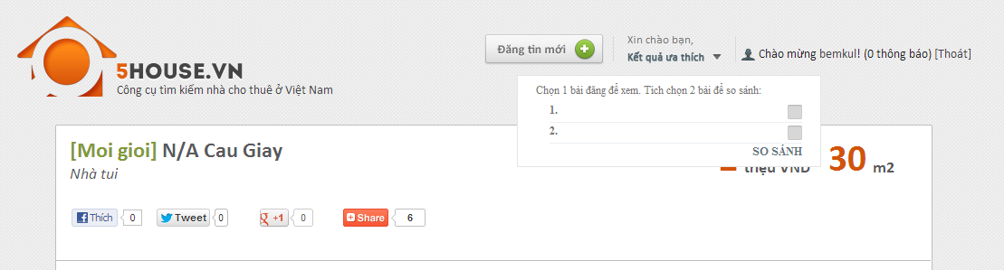

1. “Phần thông tin tài khoản” 🡪 Một số cái dưới cần làm button nhé.

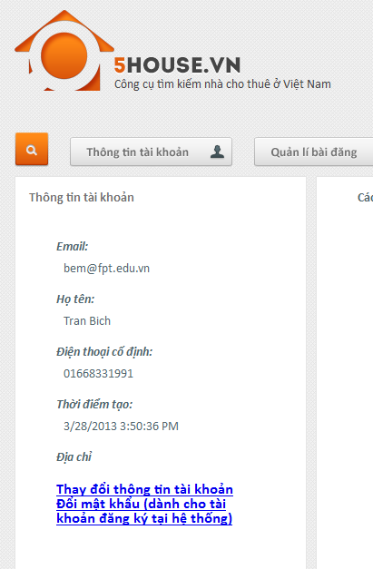

Cái **“Đổi mật khẩu”: “Dành cho tài khoản đăng ký tại hệ thống” để như 1 ghi chú ở dưới thôi nhé.**

1. Khi mình click **“Đổi mật khẩu”**

_Mình nhập “Mât khẩu mới” y như “”Mật khẩu cũ” nhưng lại có thông báo thế này.

_Lỗi CSS nữa nhé.

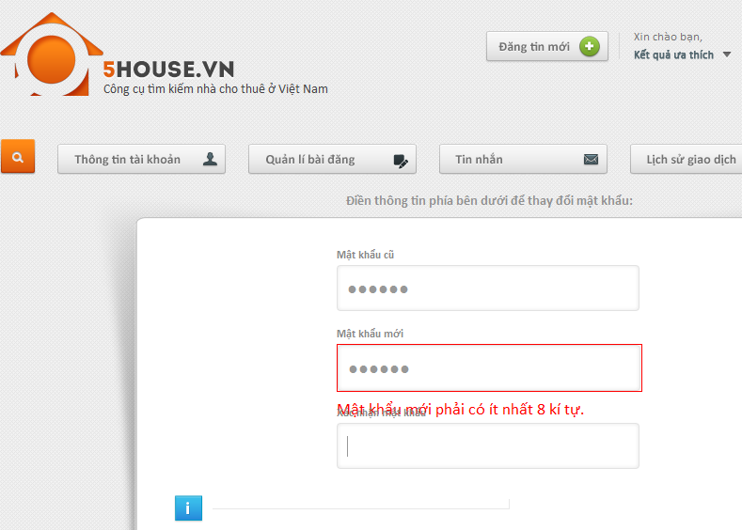

_ Sai logic nữa nhé. Vì lúc đăng ký Các bạn KHÔNG RÀNG BUỘC với mình là “Mật khẩu phải có ít nhất 8 ký tự”. =)))

_ Chưa có nút **“SAVE”** để confirm thay đổi **PASSWORD** nhé.

_Sau khi đổi “Mật khẩu” thành công thì các bạn nên cho chuyển đến page “Thông tin tài khoản ” nhé. Hiện tại như thế này NOT OK a.

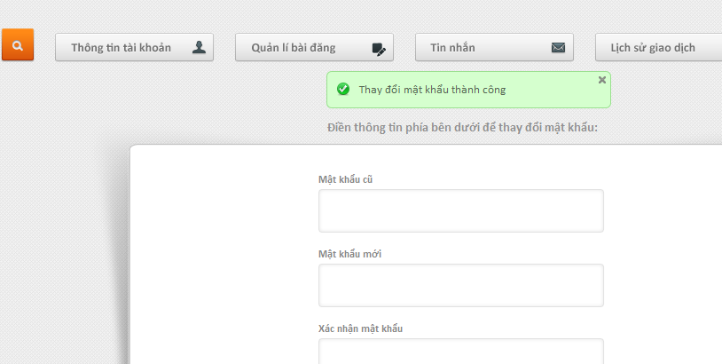

1. Đổi “User Profile”

Cái này nên có một cái Label ở giữa page nhé, làm lại CSS cho cái này cho đẹp nhé. Nhìn trống trơn quá.

